**Gatherer food**

**Problemática**

Con una oferta nacional disponible de alimentos de 28,5 millones de toneladas, en Colombia se pierden y se desperdician 9,76 millones de toneladas, lo que equivale al 34 % del total producido. En el caso particular de restaurantes, hoteles y organizadores de eventos, por lo general se pierde parte de la comida preparada por diversos factores como inasistencia de comensales o criterios de demanda excesiva.

Si se trata de señalar responsables, el último estudio sobre el desperdicio de alimentos publicado por el DNP en 2016 muestra que los colombianos dejan perder en sus platos o en sus alacenas 1,5 millones de toneladas de comida al año,

**Objetivo**

Reducir la cantidad de comida desperdiciada de los restaurantes y hoteles.

Crear conexiones entre restaurantes, hoteles, organizadores de eventos y hogares con recolectores de comida, fundaciones, juntas de acción comunal de barrios vulnerables.

Concienciar a los negocios involucrados al tratamiento de alimentos a mejorar en el procesamiento, distribución y recuperación de alimentos.

**Propuesta de valor**

**Descripción del proyecto (alcance)**

Con el despliegue de la aplicación web sin ánimo de lucro se busca publicitar a los restaurantes, hoteles y demás negocios involucrados utilizando banners con publicidad no invasiva, esto con el fin de costear gastos de operatividad, mantenimiento y soporte de la aplicación web

**Actores**

Los gerentes, administradores o dueños de restaurantes, hoteles son los donadores de comida publican solicitudes para recolección de comida.

Los recolectores, líderes comunales, administradores de fundaciones recogen los alimentos disponiendo de los medios necesarios para su recolección, en su caso transporte, refrigeración que garantice la conservación y la correcta distribución de los alimentos

**Proceso**

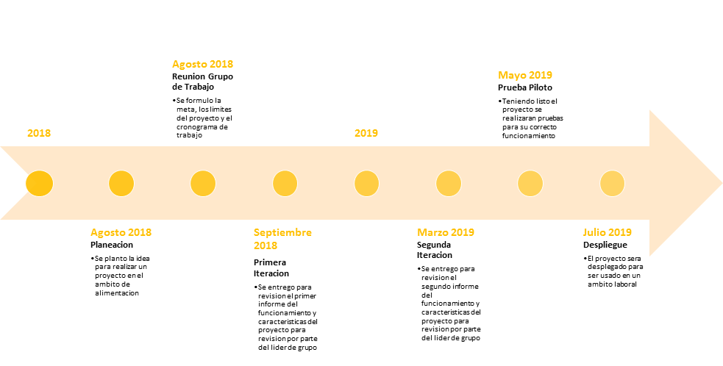

**Detalle**

La aplicación facilita el proceso de recolección y distribución de alimentos por medio de un sistema de publicaciones, teniendo en cuenta factores como dirección del punto de recolección y distribución, sistema de turnos asignados a los recolectores interesados, dependiendo la cantidad de solicitudes, cantidad de comida a recoger, distancia del punto de recolección, disponibilidad entre otros .

**Texto**

Se podrá establecer día, hora y lugar de la recolección dentro de la aplicación